BAB II
TINJAUAN PUSTAKA

- Hasil dan Pembahasan Penelitian Terdahulu
- Irwan Fajar Wibowo, melakukan suatu penelitian dengan judul “Prediksi Kebutuhan Daya Tampung Tempat Pemrosesan Akhir (TPA) Sukosari Jumantono Karanganyar Pada Tahun 2016”. Penelitian tersebut bertujuan untuk memprediksikan daya tampung sampah di Tempat Pemrosesan Akhir (TPA) Sukosari Jumantono Karanganyar pada tahun 2016. Penelitian tersebut menghitung daya tampung sampah di TPA Sukosari Jumantono untuk 5 tahun kedepan. Jenis Penelitian ini merupakan jenis penelitian deskriptif dimana data yang didapatkan kemudian di analisis, untuk pengolahan data dilakukan perhitungan manual menggunakan rumus regresi linier. Rumus tersebut digunakan untuk menghitung prediksi jumlah sampah yang masuk di TPA Sukosari pada tahun 2010-2016 dan juga jumlah penduduk di Kabupaten Karanganyar. Kemudian diperoleh hasil penelitian yang menunjukkan bahwa daya tampung di TPA Sukosari hingga tahun 2016 adalah 725.528,29 m³, dengan catatan bahwa tanah hasil galian lubang untuk menampung sampah digunakan untuk menimbun sampah kembali. Pada tahun 2016 di TPA Sukosari telah kelebihan muatan (overload) sebesar 392.728,29 m³ dengan tinggi timbulan sampah sebesar 11,02593 m dari batas tinggi timbunan sampah yang direncanakan. Penelitian ini juga menghitung biaya yang dikeluarkan untuk pengoperasian dan pengolahan sampah per tahunnya sehingga diperlukan Rencana Anggaran Biaya per tahun (RAB).
- Eka Esti Nugraheni, melakukan suatu penelitian dengan judul “Prediksi Daya Tampung Tempat Pembuangan Akhir (TPA) Cipeucang Kota Tangerang Selatan Pada Tahun 2031”. Penelitian tersebut bertujuan untuk mengetahui daya tampung di TPA sampah Cipeunang pada tahun 2031. Jenis penelitian yang digunakan pada penelitian ini yaitu jenis penelitian deskriptif yang menggunakan pendekatan kuantitatif dan metode
penelitian ini menggunakan metode survei. Objek yang akan diteliti dalam penelitian ini yaitu seluruh area TPA sampah Cipeucang. Data mengenai aspek fisik di TPA Cipeucang diperoleh dari DKPP UPT TPA Cipeucang dan aspek sosial di TPA Cipeucang diperoleh dari hasil penggunaan instrumen angket, observasi, dan juga wawancara. Penelitian ini menggunakan dua sumber data yaitu sumber data primer dan data sekunder. Hasil penelitian ini yaitu menunjukkan bahwa pada tahun 2031 mendatang TPA Cipeucang akan mengalami kelebihan muatan (overload) sebesar 18.508,792 m³ dengan tinggi timbulan yang sudah mencapai 5,28822 meter dari tinggi timbulan rencana.
- Chrisdianto, melakukan suatu penelitian dengan judul “Prediksi Daya Tampung Tempat Pembuangan Akhir (TPA) Studi Kasus Kabupaten Ponororgo”. Penelitian tersebut bertujuan untuk mengetahui kebutuhan kapasitas daya tampung TPA Mrican pada periode tahun 2010 sampai dengan tahun 2020. Jenis penelitian yang digunakan pada penelitian ini yaitu jenis penelitian deskriptif dimana data yang di dapat kemudian di analisis, metode analisis yang digunakan untuk prediksi jumlah sampah yaitu metode persamaan geometrik dan metode regresi linier. Dalam penggunaan dua metode ini bertujuan untuk memilih salah satu yang paling tepat untuk digunakan dalam memprediksi jumlah timbulan sampah di TPA Mrican. Data atau informasi yang digunakan merupakan data yang diperoleh dari Dinas Lingkungan Hidup Kabupaten Ponorogo dan juga dilakukan pengamatan langsung di lapangan TPA Mrican. Hasil dari penelitian ini bahwa metode regresi linier merupakan metode yang tepat digunakan untuk memprediksi jumlah sampah. Prediksi jumlah sampah pada tahun 2017 mengalami penurunan, namun pada tahun 2018 sampai dengan tahun 2025 mengalami pertambahan dengan rata-rata pertambahan jumlah sampah per tahun adalah 105,29 m³ (0,19%) dan untuk total sampah di tahun 2017 sampai dengan tahun 2025 sebanyak 505.370,6 m³. Kemudian dapat disimpulkan bahwa jumlah penduduk yang meningkat produksi sampah juga mengikuti peningkatan. Hasil dari prediksi kapasitas daya tampung TPA Mrican mengalami overload (kelebihan muatan) pada tahun 2019 menuju tahun 2020 dengan kelebihan muatan sebesar 8.116,98 m³ yaitu dengan catatan seluruh area penimbunan yang digunakan.
- Edy Zulvian, melakaukan suatu penelitian dengan judul “Studi Evaluasi Manajemen Tempat Pemrosesan Akhir (TPA) sampah lempa di Kabupaten Soppeng”. Penelitian tersebut bertujuan untuk menganalisis kelayakan Tempat Pemrosesan Akhir (TPA) sampah Soppeng dan pengelolaanya serta untuk mengetahui sampai tahun berapakah Tempat Pembuangan Akhir (TPA) sampah Soppeng masih dapat digunakan. Jenis penelitian yang digunakan pada penelitian ini yaitu jenis penelitian deskriptif dimana data yang di dapat kemudian di analisis. Berdasarkan hasil yang di dapat dari penelitian ini yaitu bahwa berdasarkan kriteria regional tentang tata cara pemilihan lokasi tempat pemrosesan akhir sampah terdapat satu kriteria yang tidak memenuhi yakni kemiringan 40%, dan pada tahun 2017 daya tampung TPA kelebihan muatan (overload) sebesar 6372 m³.
Tabel II.1 Persamaan dan Perbedaan Penelitian
No | Nama Peneliti | Judul Penelitian | Subjek dan Lokasi | Variabel Bebas dan Terikat | Teknik Sampling | Jenis Penelitian
1. | Irwan Fajar Wibowo | Prediksi Kebutuhan Daya Tampung Tempat Pemrosesan Akhir (TPA) Sukosari Jumantono Karanganyar pada tahun 2016 | Menghitung daya tampung TPA Sukosari untuk 5 tahun kedepan | Jumlah penduduk dan jumlah sampah yang masuk di TPA Sukosari Jumantono Karanganyar | Total Sampling | Deskriptif
2. | Eka Esti Nugraheni | Tampung Tempat Pembuangan Akhir (TPA) Cipeucang Kota Tangerang Selatan Pada Tahun 2031 | Menghitung daya tampung TPA Cipeucang Tangerang Selatang untuk 14 tahun mendatang | Jumlah penduduk dan jumlah sampah yang masuk di TPA Cipeucang Kota Tangerang Selatan | Total Sampling | Deskriptif
Lanjutan Tabel II.1 Persamaan dan Perbedaan Penelitian
3. | Chrisdianto | Prediksi Daya Tampung Tempat Pembuangan Akhir (TPA) Studi Kasus Kabupaten Ponorogo | Menghitung daya tampung TPA Mrican Ponorogo untuk 8 tahun mendatang | Jumlah penduduk dan jumlah sampah yang masuk di TPA  Mrican Ponorogo | Total Sampling | Deskriptif
4. | Edy Zulfian | Studi Evaluasi Manajemen Tempat Pemrosesan Akhir (TPA) Sampah Lempa di Kabupaten Soppeng | Menganalisis kelayakan Tempat Pemrosesan Akhir (TPA) Sampah Soppeng serta pengelolaanya | Jumlah penduduk dan jumlah sampah yang masuk di TPA Soppeng | Total Sampling | Deskriptif
5. | Anyssa Virda Monicasari | Prediksi Daya Tampung Tempat Pembuangan Akhir (TPA) Kaliabu Caruban Kabupaten Madiun | Menghitung daya tampung di TPA Kaliabu Caruban untuk 10 tahun yang akan datang | Jumlah penduduk dan jumlah sampah yang masuk di TPA Kaliabu Caruban | Total Sampling | Deskriptif

Keterangan :
Kalimat yang di Tebali merupakan perbedaan penelitian
- Telaah Pustaka Lain
- Pengertian Sampah
Menurut American Public Health Association (APHA) Sampah merupakan sesuatu yang tidak dapat digunakan lagi, dan juga tidak lagi digunakan, tidak disenangi atau sesuatu yang terbuang yang mana berasal dari kegiatan manusia. Sampah adalah sesuatu barang/benda atau apapun yang sudah tidak berguna lagi, rusak, dan tidak dapat diperbaiki lagi (Nugrahaeni, 2017). Menurut Tchobangolous, 1993 Sampah adalah bahan buangan padat ataupun semi padat yang dihasilkan dari aktifitas manusia atau hewan yang dibuang karena sudah tidak diinginkan atau digunakan lagi. Menurut Budi Utomo dan Sulastoro, 1999 Sampah merupakan limbah padat yang terdiri dari zat organik dan zat anorganik yang dianggap tidak lagi berguna dan harus dikelola agar tidak membahayakan atau mencemari lingkungan dan juga melindungi investasi pembangunan. Dalam kemajuan industri dan juga perubahan gaya hidup manusia modern, menyebabkan pula manusia memproduksi banyak sekali sampah, termasuk banyak mengonsumsi barang-barang artifisial buatan industri yang tidak habis dikonsumsi serta meninggalkan banyak limbah padat dan sulit terurai (Keraf :46, 2010).
Sampah dalam ilmu kesehatan lingkungan sebenarnya hanyalah sebagian dari benda-benda atau hal-hal yang dipandang tidak berguna atau tidak digunakan, tidak dipakai, bahkan tidak disenangi atau harus dibuang (Saefuddin, 2009). Pada dasarnya sampah itu merupakan benda atau hal-hal yang sudah tidak terpakai dan juga tidak digunakan lagi sehingga diharuskan dibuang dan juga tidak dibutuhkan lagi. Sampah yang telah terbuang tersebut di kelompokkan menjadi dua kelompok yaitu sampah organik dan anorganik. Sampah yang sudah dipisahkan dalam pengolahannya pun akan mudah. Namun, masih banyak masyarakat yang membuang sampah langsung satu tempat sampah untuk sampah organik maupun sampah anorganik. Sehingga saat di Tempat Pembuangan Sementara (TPS) sampah terlihat berserakan dan tak beraturan. Setelah dari TPS kemudian sampah di angkut ke Tempat Pembuangan Akhir (TPA).
Dengan adanya peningkatan jumlah penduduk serta bertambahnya tingkat konsumsi masyarakat/ maka bertambah juga sampah yang dihasilkannya. Hal tersebut dapat diketahui bahwa pada tahun 1995 timbulan sampah rata-rata diperkirakan meningkat dari 800 gram/kapita/hari pada tahun 1995 menjadi 910 gram/kapita/hari pada tahun 2020, sedangkan menurut data Kementrian Lingkungan Hidup pada tahun 2003 rata-rata timbulan sampah yang dihasilkan yaitu 2,41 liter/orang/hari (HilmanMasnellyarti, 2005).

- Karakteristik Sampah
Menurut American Public Works Association, jenis sampah berdasarkan karakteristiknya yaitu sebagai berikut :
- Garbage (sisa makanan atau sampah basah)
Sampah yang termasuk dalam kategori “garbage” yaitu sampah basah yang dihasilkan dalam proses pengolahan makanan. Karakteristik jenis sampah ini yaitu dapat membusuk dan dapat terurai dengan cepat khususnya bila cuaca panas. Di dalam proses pembusukan sering kali menimbulkan bau yang tidak sedap. Bahan-bahan yang dapat membusuk ini sangat perlu diketahui dalam usaha pengumpulan sampah dan juga pengelolaan sampah secara berdaya guna dan berhasil guna. Sampah jenis ini dihasilkan dari tempat pemukiman, rumah makan atau warung, rumah sakit, pasar, dan sebagainya.
- Rubbish (sampah keirng)
Sampah kering atau Rubbish yaitu terdiri dari sampah yang dapat terbakar ataupun sampah yang tidak dapat terbakar. Jenis sampah ini dihasilkan oleh rumah tangga, kantor-kantor, perdagangan, dan sebagainya, namun tidak termasuk sisa makanan dan benda-benda yang sangat mudah membusuk. Contoh dari sampah jenis ini yang mudah terbakar yaitu kertas, plastic, tekstil, karet, kulit, kayu, daun-daun kering. Sedangkan contoh dari sampah jenis ini yang tidak mudah terbakar yaitu kaca, kaleng, dan lain-lain logam.
- Ash (Abu)
Ashes atau abu yaitu jenis sampah berdasarkan karakteristiknya yang berasal dari benda yang tertinggal dari pembakaran kayu, arang, dan lain-lain benda yang sudah terbakar.
- Street Cleaning (Sampah jalan)
Street Cleaning atau sampah jalan yaitu merupakan sampah berdasarkan karakteristiknya berasal dari jalan, biasanya sampah dari daun-daunan dan pembungkus.
- Dead Animal (Bangkai Binatang)
Dead Animal atau bangkai binatang merupakan jenis sampah berdasarkan karakteristiknya berasal dari sampah biologis yang berupa bangkai binatang kecil dan binatang piaraan.
- Abandoned Vehichles (Rongsokan Kendaraan)
Abandoned Vehichles atau disebut sebagai rongsokan kendaraan merupakan jenis sampah berdasarkan karakteristiknya yang berasal dari bekas-bekas kendaraan milik umum dan pribadi, seperti bak mobil, becak, dan lainnya.
- Industrial Wastes (Sampah Industri)
Industrial Wastes atau sampah industri yaitu jenis sampah berdasarkan karakteristiknya bersifat sangat padat dan berasal dari sisa-sisa hasil buangan industri.
- Demolition Wastes (Sampah Bangunan)
Demolition Wastes atau sampah dari bangunan merupakan jenis sampah berdasarkan karakteristiknya yang berasal dari terjadinya penghancuran atau pembangunan suatu gedung. Sampah jenis ini biasa diklasifikasikan dalam sampah kering misalnya batu, beton, batu merah, papan, sisa pipa-pipa dan sebagainya.

- Hazardous Wastes (Sampah khusus/sampah berbahaya)
Hazardous Wastes atau sampah berbahaya merupakan jenis sampah berdasarkan karakteristiknya berasal dari bahan-bahan kimia beracun, pestisida, pupuk, radio aktif, biologi dari rumah sakit yang dapat membahayakan manusia.
- Water Treatment Residu (Sampah pengolahan air minum/air kotor)
Water treatment residu atau sampah pengolahan air minum/air kotor merupakan jenis sampah berdasarkan karakteristiknya yang berupa lumpur dari perusahaan air minum atau pengolahan air kotor, dapat diklasifikasikan dalam jenis tersendiri.

- Timbulan Sampah
Timbulan sampah adalah banyaknya sampah yang timbul dari masyarakat dalam satuan volume maupun berat per kapita perhari atau perluas bangunan atau perpanjang jalan (SNI 19-2454,2002).
Disebutkan pada SNI 19-3983 (1995) timbulan sampah mempunyai besaran yang berbeda di daerah. Besaran sampah dapat dibedakan dua, yaitu berdasarkan klasifikasi kota dan juga komponen-komponen sumber sampah. Standar besaran timbulan dapat dilihat pada table di bawah ini :
Tabel II.2 Besaran timbulan sampah berdasarkan klasifikasi kota (SNI 19-3983, 1995)
No | Klasifikasi Kota | Satuan
No | Klasifikasi Kota | Volume (liter/orang/hari) | Berat (kg/orang/hari)
1. | Kota Sedang | 2,75-3,25 | 0,70-0,80
2. | Kota Kecil | 2,5-2,75 | 0,625-0,70
(Sumber : Badan Standardiasasi Nasional 1995)

Tabel II.3 Besaran timbulan sampah berdasarkan komponen-komponen sumber sampah (SNI 19-3983, 1995)
No | Komponen sumber sampah | Satuan | Volume (liter) | Berat (kg)
1. | Rumah Permanen | Per orang/hari | 2,25-2,50 | 0,350-0,400
2. | Rumah semi permanen | Per orang/hari | 2,00-2,25 | 0,300-0,350
3. | Rumah non-permanen | Per orang/hari | 1,75-2,00 | 0,250-0,300
4. | Kantor | Per pegawai/hari | 0,50-0,75 | 0,025-0,100
5. | Took/ruko | Per pegawai/hari | 2,50-3,00 | 0,150-0,350
6. | Sekolah | Per murid/hari | 0,10-0,15 | 0,010-0,020
7. | Jalan arteri sekunder | Per meter/hari | 0,10-0,15 | 0,020-0,100
8. | Jalan kolektor sekunder | Per meter/hari | 0,10-0,15 | 0,020-0,050
9. | Jalan lokal | Per meter/hari | 0,05-0,1 | 0,005-0,025
10 | Pasar | Per meter²/hari | 0,20-0,60 | 0,1-0,3
(Sumber : Badan Standarisasi Nasional, 1995)

- Sumber Sampah dan Komposisi Sampah
- Sumber Sampah
Menurut Budi Utomo dan Sulastoro (1999). Sumber dan atau asal sampah dapat dipilahkan menjadi tujuh macam, yaitu :
- Daerah permukiman/ rumah tangga, umumnya merupakan sampah basah/ sampah organik.
- Daerah Komersial, diantaranya sampah yang berasal dari pasar, pertokoan, restoran dan umumnya yang dominan berasal dari sampah organik.
- Daerah Institusional, meliputi sampah yang berasal dari perkantoran, sekolah, tempat ibadah, dan lainnya. Umumnya di daerah ini merupakan sampah kering.
- Daerah terbuka, diantaranya yaitu sampah yang berasal dari pembersihan jalan, trotoar, taman, dan lainnya. Umumnya berasal dari sampah organik dan juga debu.
- Daerah Industri, diantaranya sampah yang berasal dari sisa-sisa kegiatan industri, sampah yang dihasilkan tergantung dari jenis industrinya.
- Daerah pembangunan, diantaranya sampah dari pemugaran dan pembongkaran. Semua bahan yang berasal dari kegiatan tersebut dapat berupa pecahan bata, kayu, besi, dan lainnya.
- Rumah Sakit/ Poliklinik, sampah yang di lokasi ini dapat berasal dari sampah kantor, sampah bekas operasi, pembalut, dan lainnya.
- Komposisi Sampah
Menurut Sucipto (2012), Pada umumnya komposisi sampah bagian terbesarnya yaitu dari sampah kota yang berasal dari bahan organic (sampah basah) yang mudah diuraikan (biodegradable) atau mudah membusuk. Komposisi sampah memiliki variasi untuk setiap daerah dan setiap waktu tergantung dari beberapa faktor yang mempengaruhi produksi sampah antara lain :
- Jumlah Penduduk dan Kepadatannya
Semakin bertambahnya jumlah penduduk maka akan bertambah pula jumlah sampah yang dihasilkan, sedangkan daerah yang padat penduduknya akan sulit mencari ruang pembuangan sampah sehingga memerlukan pengelolaan sampah yang baik.
- Tingkat Aktivitas Penduduk
Banyak sedikitnya aktivitas mempengaruhi jumlah dan jenis sampah yang dihasilkan. Misalnya, sampah sisa masakan yang dihasilkan di restoran berbeda dengan sampah sisa masakan yang dihasilkan di rumah tangga baik dari segi jumlah maupun jenis.
- Pola Hidup dan Tingkat Sosial Ekonomi
Perbedaan barang yang dikonsumsi dan pola hidup tiap-tiap manusia mempengaruhi jumlah dan jenis sampah yang dihasilkan. Misalnya, sisa buangan sampah keluarga pejabat berbeda dengan sisa buangan sampah dari keluarga buruh tani.
- Letak Geografi
Daerah pegunungan yang sebagian besar penduduknya bercocok tanam, sampah yang dibuang sebagian besar berbeda dengan sampah yang dibuang penduduk di daerah pantai yang sebagian besar bekerja sebagai nelayan.
- Iklim
Perbedaan iklim tiap-tiap daerah mempengaruhi jenis dan jumlah sampah yang dihasilkan.
- Musim
Pergantian musim yang ada di suatu negara dapat mempengaruhi jumlah dan jenis sampah. Misalnya, pada saat musim gugur banyak daun tumbuhan yang rontok sehingga banyak sampah yang timbul akibat daun tumbuhan yang berguguran tersebut.
- Kemajuan Teknologi
Sampah pembungkus makanan yang dulu hanya menggunakan daun pisang kini banyak menggunakan plastik/kertas pembungkus.

- Pengelolaan Sampah
Menurut Budi Utomo dan Sulastoro (1999), kegiatan pengelolaan sampah meliputi pewadahan, pengumpulan, pemindahan, pengangkutan dan pembuangan akhir. Menurut UU RI No 18 Tahun 2008 pengelolaan sampah merupakan kegiatan yang sistematis, menyeluruh, dan berkesinambungan yang meliputi pengurangan dan penanganan sampah.
- Pewadahan
Menurut Peraturan Mentri Pekerjaan Umum No 3 (2013) pewadahan merupakan kegiatan penampungan sampah sementara di dalam suatu wadah individual ataupun komunal di tempat sumber sampah dengan mempertimbangkan jenis-jenis dari sampah. Pewadahan sampah terbagi menjadi pewadahan individual dan juga pewadahan komunal (SNI 19-2454, 2002).
- Pewadahan Individual merupakan aktivitas dari penanganan pewadahan atau penampungan sampah sementara ke dalam suatu wadah khusus untuk yang berasal dari sampah individu.
- Pewadahan Komunal yaitu aktivitas penanganan penampungan sampah sementara ke dalam suatu wadah baik dari segi berbagai sumber maupun sumber umum.
Pola pewadahan berdasarkan SNI 19-2454 (2002) yaitu melakukan pewadahan sampah yang sesuai dengan jenis sampah yang telah terpilah, diantaranya :
- Sampah organik misalnya daun sisa sayuran, kulit buah lunak, sisa makanan dengan menggunakan wadah warna gelap;
- Sampah anorganik misalnya seperti gelas, plastic, logam dan lainnya, dengan menggunakan suatu wadah dengan warna terang;
- Sampah bahan berbahaya beracun rumah tangga (yang termasuk jenis sampah B3) dengan menggunakan wadah warna terang.
Kriteria lokasi dan juga penempatan wadah penampungan sampah berdasarkan pada SNI 19-2454 (2002), persyaratan lokasi dari penempatan wadah penampungan sampah sebagai berikut :
- Wadah Individual ditempatkan:
- Di halaman muka;
- Di belakang untuk sumber sampah dari hotel dan juga restoran;
- Wadah Komunal ditempatkan:
- Sedekat mungkin dengan sumber sampah;
- Tidak menganggu pemakai jalan raya atau sarana umum lainnya;
- Di luar jalur lalu lintas, pada suatu lokasi yang mudah untuk pengoperasiannya;
- Di ujung gang kecil;
- Di sekitar taman dan pusat keramaian (untuk wadah sampah pejalan kaki), dan juga untuk pejalan kaki minimal 100 meter;
- Jarak antar wadah sampah.
Persyaratan untuk bahan wadah sampah yaitu sebagai berikut :
- Tidak mudah rusak;
- Ekonomis, mudan diperoleh dan dibuat oleh masyarakat;
- Mudah dikosongkan;
Persyaratan untuk bahan dengan pola individual dan juga pola komunal seperti pada table karakteristik wadah penampungan sampah.
Tabel II.4 Karakteristik wadah sampah (SNI 19-2454, 2002)
No | Pola Pewadahan / Karakteristik | Individual | Komunal
1. | Bentuk | Kotak, silinder, kontainer, bin(tong), semua bertutup, dan kantong plastik | Kotak, silinder, kontainer, bin(tong), semua bertutup
2. | Sifat | Ringan, mudah dipindahkan dan mudah dikosongkan | Ringan, mudah dipindahkan dan dikosongkan
3. | Jenis | Logam, plastic, fiberglass (GRP), kayu, bamboo, rotan | Logam, plastic, fiberglass (GRP), kayu bamboo, rotan
4. | Pengadaan | Pribadi, instansi, pengelola | Instansi pengelola
(Sumber : Badan Standardisasi Nasional, 2002)
- Pengumpulan
Pengumpulan sampah yaitu aktivitas pengumpulan sampah dari wadah-wadah dari sumber sampah di berbagai tempat, dengan menggunakan sarana seperti gerobak dan juga truk untuk mengangkutnya untuk dibawa menuju ke TPA.
Berdasarkan SNI 19-2454 (2002), terdapat beberapa pola pengumpulan sampah yaitu :

- Pola Pengumpulan Individual langsung
Pola pengumpulan Individual langsung merupakan kegiatan dalam pengambilan sampah dari rumah – rumah sumber sampah kemudian diangkut langsung menuju ke TPA tanpa melalui kegiatan pemindahan sampah yaitu dengan persyaratan sebagai berikut :
- Kondisi topografi bergelombang (>5% - 40%), hanya alat pengumpul mesin yang dapat beroperasi;
- Kondisi jalan cukup lebar dan operasi tidak mengganggu pakai jalan lainnya;
- Kondisi dan jumlah alat memadai;
- Jumlah timbunan sampah > 0,3m³ /hari.
- Pola Pengumpulan Individual tidak langsung
Pola pengumpulan sampah secara individual tidak langsung yaitu kegiatan pengambilan pengumpulan sampah dari masing-masing sumber sampah kemudian dibawa ke lokasi pemindahan untuk kemudian diangkut ke TPA, dengan persyaratan sebagai berikut :
- Bagi daerah yang partisipasi masyarakatnya rendah/pasif;
- Lahan untuk lokasi pemindahan tersedia;
- Bagi kondisi topografi relatif datar (rata-rata <5%) dapat menggunakan alat pengumpul non-mesin (seperti : gerobak, becak);
- Alat pengumpul masih dapat menjangkau secara langsung;
- Kondisi lebar gang dapat dilalui alat pengumpul sampah tanpa mengganggu pengguna jalan lainnya;
- Harus ada organisasi pengelola pengumpulan sampah.
- Pola Pengumpulan Komunal Langsung
Pola pengumpulan komunal langsung yaitu kegiatan pengambilan sampah dari masing-masing titik komunal kemudian diangkut ke lokasi pembuangan akhir, dengan persyaratan sebagai berikut :
- Bila alat angkut terbatas;
- Bila kemampuan pengendalian personil dan peralatan relative rendah;
- Alat pengumpul sulit menjangkau sumber-sumber sampah individual (kondisi daerah berbukit, gang/jalan sempit).
- Peran serta masyarakat tinggi;
- Wadah komunal ditempatkan sesuai dengan kebutuhan dan lokasi yang mudah dijangkau oleh alat pengangkut seperti truk;
- Untuk pemukiman tidak teratur.

- Pola Pengumpulan komunal tidak langsung
Pola pngumpulan komunal tidak langsung yaitu kegiatan pengambilan sampah dari masing-masing titik pewadahan komunal ke lokasi pemindahan kemudian untuk diangkut selanjutnya dibawa ke tempat pembuangan akhir, dengan persyaratan sebagai berikut :
- Peran serta masyarakat tinggi;
- Wadah komunal ditempatkan sesuai dengan kebutuhan dan lokasi yang mudah dijangkau alat pengumpul;
- Lahan untuk lokasi pemindahan tersedia;
- Bagai kondisi topografi relative datar (rata-rata <5%), dapat menggunakan alat pengumpul non-mesin seperti gerobak dan becak bagi kondisi topografi >5% dapat menggunakan cara lain seperti pikulan, kontainer kecil beroda dan juga karung;
- Lebar jalan atau gang dapat dilalui alat pengumpul tanpa mengganggu pemakai jalan lainnya;
- Harus ada organisai pengelola pengumpul sampah/
- Pola Penyapuan Jalan
Pola penyapuan jalan merupakan kegiatan dari pengumpulan sampah hasil penyapuan jalan yang dilakukan guna mengumpulkan sampah-sampah yang berada di jalanan, peryaratan pola penyapuan jalan sebagai berikut :
- Juru sapu harus mengetahui cara penyapuan daerah pelayanan seperti contohnya diperkeras, tanah, lapangan rumput, dan lainnya;
- Penanganan penyapuan jalan untuk setiap daerah berbeda tergantung dari fungsi dan juga nilai daerah yang dilayani;
- Pengumpulan sampah hasil penyapuan jalan kemudian diangkut ke lokasi pemindahan untuk kemudian diangkut ke TPA.
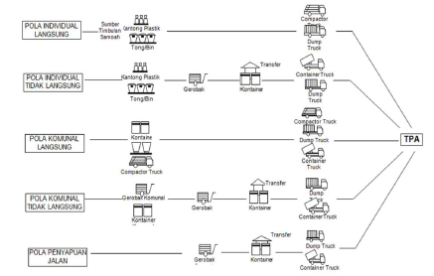
Gambar II.1 Pelayanan masing-masing pola operasional persampahan kota (SNI 19-2454, 2002)
- Pemindahan
Menurut Damanhuri dan Padmi (2010), dalam proses pemindahan sampah dilakukan oleh petugas kebersihan dimana dilakukan secara manual, mekanik, ataupun kombinasi seperti pengisian kontainer dilakukan oleh petugas pengumpul, sedangkan untuk pengangkutan kontainer ke atas truk dilakukan secara mekanis (load haul). Pemindahan sampah merupakan suatu aktifitas memindahkan hasil pengumpulan sampah dari alat angkut menuju ke lokasi TPA. Lokasi pemindahan setidaknya memudahkan bagi sarana pengumpul dan juga pengangkut sampah untuk keluar dan juga masuk dari lokasi pemindahan, dan juga tidak jauh dari sumber sampah.
Kriteria pemindahan ada dua yaitu :
- Kriteria titik komunal untuk lokasi pengumpulan (1 m³, 6 m³, 10 m³)
- Dikosongkan setiap hari minimal dengan frekuensi satu kali;
- Perlu adanya penjadwalan pengisian dan pengosongan, sehingga dapat memaksimalkan kebersihan lokasi transfer;
- Mudah dijangkau, tidak mengganggu arus lalu lintas, atau kenyamanan pejalan kaki;
- Terisolir, dan juga tetap bersih;
- Titik pemindahan selalu memperhatikkan kaidah pencemaran dan juga diatur jadwalnya, sehingga tidak mengganggu kenyaman dan kesehatan masyarakat pemakai jalan dan juga sekitarnya.
- Kriteria tipe tempat penampungan sementara (tipe landasan kontainer, tipe transfer depo) :
- Pelataran berdinding;
- Ukuran panjang dan juga lebar dibuat dengan sedemikian rupa sehingga dapat memudahkan keluar masuk dan pemuatan truk. Jika pemuatan tidak langsung maka dilakukan dari gerobak oleh karena itu harus tersedia tempat khusus penimbunan sampah sementara. Dinding dibuat cukup tinggi sehingga dapat berfungsi sebagai isolator yang bertujuan untuk menghilangkan kesan kotor dari kerja pemindahan terhadap lokasi disekitar.
- Kontainer muat-hela merupakan kontainer yang umumnya bervolume 8-10 m³. Gerobak langsung dapat menumahkan muatannya ke dalam kontainer ini. Ketika sudah penuh maka kontainer tersebut akan dibawa ke lokasi pembuangan akhir. Metode ini membutuhkan biaya modal yang cukup besar karena dibutuhkan truk denan tipe khusus (load hauled truck).
- Pengangkutan
Menurut Damanhuri dan Padmi (2010), pengangkutan sampah adalah sub-sistem yang bertujuan untuk membawa sampah dari lokasi pemindahan atau dari sumber sampah secara langsung menuju tempat pemrosesan akhir (TPA). Bila semakin besar atau banyak jumlah ritasi yang dilakukan dan semakin jauh jarak TPS yang dilayani menuju TPA, maka total jarak pengangkutan setiap harinya semakin besar (Mahmudah & Herumurti, 2016). Pengoptimalan pengangkutan bila :
- Terdapat sarana pemindahan sampah dalam skala yang cukup besar yang harus menangani sampah;
- Lokasi titik tujuan sampah relative jauh;
- Ritasi diperlukan perhitungan secara teliti;
- Masalah lalu-lintas jalur menuju titik sasaran tujuan sampah;
Persyaratan alat pengangkut sampah antara lain adalah :
- Alat pengangkut harus dilengkapi dengan penutup sampah;
- Tinggi bak maksimum 1,6 meter;
- Sebaiknya menggunakan alat ungkit;
- Kapasitas sampah sebaiknya disesuaikan dengan kondisi/kelas jalan yang akan dilalui;
- Sebaiknya bak truk/dasar kontainer dilengkapi dengan pengaman air sampah.
Menurut Budiono (2013) sistem pengangkutan sampah ke TPA terbagi menjadi dua yaitu :
- Sistem angkutan langsung adalah truk sampah yang mengumpulkan sampah langsung dari sumber sampah atau rumah yang bisa disebut dengan door to door dan selanjutnya sampah tersebut diangkut menuju ke TPA atau langsung dibawa ke TPA.
- Sistem angkutan tidak langsung adalah truk sampah mengambil sampah dari TPA, selanjutnya diangkut menuju ke TPA, sedangkan yang mengumpulkan sampah dan membawa sampah dari sumber sampah ke TPS adalah tugas dari tukang gerobak sampah swadaya masyarakat.
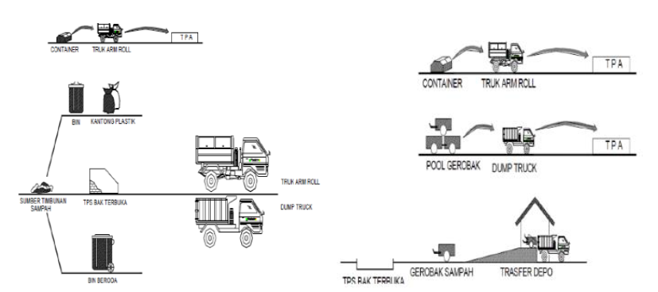
Gambar II.2 Sistem Pengangkutan Langsung dan Tidak Langsung (Budiono, 2013)

- Pembuangan Akhir Sampah
Pembuangan akhir sampah yaitu kegiatan atau proses akhir dari pola pengelolaan sampah dimana semua sampah dari seluruh titik pengumpulan dibuang/dikumpulkan. Pembuangan akhir sampah ini bertujuan untuk memusnahkan sampah di TPA dengan proses atau sistem tertentu sehingga dapat meminimalisir dampak terhadap lingkunga sekitar baik setelah dilakukan pengolahan maupun tanpa diolah.
Menurut Sari (2009), secara umum berdasarkan dari sistem operasionalnya terdapat tiga metode dalam pembuangan akhir sampah yaitu sanitary landfill, controlled landfill, dan open dumping.
- Sanitary Landfill
Sanitary landfill yaitu lahan yang sudah diurug dan telat memperhatikan aspek sanitasi lingkungan. Sistem operasional ini membuat cekungan kemudian sampah diletakkan di dalamnya kemudian sampah dihemparkan lalu dipadatkan dan dilapisi dengan tanah penutup harian akhir pengoperasian dan kemudian dipadatkan kembali setebal 10% sampai 15% daripada ketebalan lapisan sampah yang bertujuan untuk mencegah berkembangnya vektor penyakit, penyebaran debu, dan juga sampah ringan yang dapat mencemari lingkungan disekitarnya. Selanjutnya untuk bagian atas timbunan tanah penutup harian tersebut dapat dihamparkan sampah lagi dan kemudian ditimbun dengan tanah penutup lagi, dan begitu seterusnya, sampai terbentuknya lapisan-lapisan sampah dan tanah. Untuk bagian dasar dari konstruksi sanitary landfill dibuat lapisan kedap air yang kemudian dilengkapi dengan pipa-pipa penyalur air lindi (Leachate) yang terbentuk dari proses penguraian sampah organic dan terdepat pula saluran penyalur gas untuk mengolah gas metan yang dihasilkan dari degredasi limbah organik.
- Controlled Landfill
Controlled landfill atau disebut juga urug terkendali, metode ini diperkenalkan oleh Departemen Pekerjaan Umum pada awal tahu 1990-an, dalam metode ini yaitu perbaikan dari metode open dumping dan belum sebaik metode sanitary landfill. Pada metode ini menggunakan pelapis dasar berupa geomembran. Berbeda dengan sanitary landfill, metode ini mengaplikasikan tanah penutup yang dilakukan setiap 5-7 hari. Setelah masa layan habis, maka akan dilakukan penutupan akhir.
- Open Dumping
Open dumping merupakan metode sistem operasional pengolahan sampah yang paling banyak diterapkan di Indonesia. Prinsip kerja metode ini sederhana yaitu ketika sampah datang maka dibuang dan tidak ada penanganan lebih lanjut terhadap sampah tersebut. Kekurangan yang dimiliki metode ini yaitu tidak memperdulikan sanitasi lingkungan. Sampah yang ditumpuh dan dibiarkan membusuk sehingga menjadi lahan subur bagi perkembangbiakkan jenis-jenis bakteri serta bibit-bibit dari penyakit yang bersumber dari pencemaran sampah. Salah satu pencemaran sampah yang menumpuk yaitu menimbulkan bau yang tidak sedap yang dapat tercium dari puluhan meter bahkan ratusan meter sehingga mengganggu masyarakat sekitar.
- Pemadatan Sampah
Berdasarkan SNI 19-2454 (2002), Pemdatan sampah merupakan upaya dalam mengurangi volume sampah dengan cara dilakukan pemadatan baik secara manual maupun mekanis, sehingga pengangkutan ke TPA lebih efisien. Metode pemadatan sampah yang dilakukam di TPA adalah dengan cara menyebarkan sampah secara lapis per lapis pada sebuah lahan yang sudah disiapkan kemudian digilas menggunakan alat berat hingga akhir hari operasi berlangsung (Damanhuri dan Padmi, 2010).
Menurut Nurdiansyah (2016) tingkatan dalam faktor pemadatan sampah dapat mengurangi volume sampah sampai 70%. Hal tersebut menunjukkan bahwasannya pemadatan sampah dapat menambah efisien lahan di tempat pembuangan akhir.
- Pengurugan Sampah
Pengurugan sampah merupakan cara penyingkiran limbah dan juga sampah ke dalam tanah dengan metode pengurugan atau penimbunan (landfilling). Metode ini dimana pengurugan sampah ke dalam tanah dengan cara menyebarkan sampah secara lapis per lapis pada sebuah lahan yang sudah disiapkan, kemudian sampah dipadatkan dengan alat berat, dan pada akhir hari operasi untuk urugan sampah tersebut kemudian ditutup dengan menggunakan tanah penutup. Berbeda dengan TPA dengan metode open dumping, TPA yang memiliki mode open dumping tidak mengikuti tatacara sistematis serta tidak memperhatikan sampah pada kesehatan karena dilakukan tanpa menggunakan metode (Damanhuri, et,al, 2010).
Menurut (Damnhuri, et, al, 2010), cara pengurugan sampah dengan menggunakan metode landfilling yaitu ada beberapa metode yaitu diantaranya :
- Sanitary landfill adalah sampah yang disebar dan juga dipadatkan per lapisan sampah dengan ketebalan sekitar 1,50 meter yang terdiri dari lapisan-lapisan sampah setebal sekitar 0,5 meter yang digilas menggunakan steel wheel compactor atau biasa disebut dozer paling tidak sebanyak 4 sampai dengan 6 gilasan, dan setiap hari ditutup oleh tanah penutup setebal minimal 15 cm, sehingga bisa menjadi sel-sel sampah. Setelah terbentuk tiga lapisan, maka timbunan tersebut kemudian ditutup dengan menggunakan tanah penutuh dengan tebal minimall 30 cm. Tinggi lapisan setinggi sekitar 5 m disebut sebagai 1 lift dengan kemiringan talud sel makmimul yaitu 1:3.
- Controlled landfill cara kerjanya yaitu sampah disebat dan kemudian dipadatkan lapis per lapis sampah dengan ketebalan sekitar 4,50 m yang terdiri dari lapisan-lapisan sampah yang setebal sekitar 0,5 m yang digilas dengan steel wheel compactor atau dozer paling tidak sebanyak tiga sampai lima kali gilasan, sehingga menjadi sel-sel sampah. Setelah terbentuknya ketinggian tersebut, maka timbunan kemudian ditutup dengan tanah penutup antara sekitar setebal minimal 20 cm. Tinggi lapisan setinggi sekitar 5 m disebut sebagai 1 lift.
- Di atas timbunan sampah dalam bentuk lift tersebut kemudian diurug menggunakan sampah baru, sehingga membentuk ketinggian seperti yang dijelaskn. Jika saja pengurugan sampah dilakukan dengan menggunakan metode area, maka untuk memperkuat kestabilan timbunan, maka batar antara 2 lift tersebut dibuat terasering dengan lebar 3 sampai 5 meter.

- Pengelolaan Sampah Terpadu Dalam Sistem 3R
Pada tingkat operasional, dalam sistem pengelolaan sampah terpadu merupakan kombinasi dari sistem pengelolaan sampah dengan cara daur ulang, pengkomposan, pembakaran (incinerator) dan juga sistem pembuangan akhir dengan cara sanitary landfill. Dalam mengurangi sampah dapat dimulai dari sejak pengumpulan, pengangkutan dan sistem pembuangan sampah. Pendekatan ini merupakan manifestasi dari sistem 3R ini yang saat ini suda merupakan consensus internasional yaitu reduce, reuse, dan recycle (Sucipto, 2012).
Menurut Erwani (2014), Penyelenggaraan TPS 3R berbasis masyarakat diarahkan ke dalam konsep reduce (mengurangi), reuse (menggunakan kembali), dan juga recycle (daur ulang), kegiatan ini dilakukan berupaya untuk mengurangi sampah sejak dari sumbernya dengan cara pemanfaatan sampah organik sebagai bahan baku kompos dan juga komponen sampah non-organik sebagai bahan-bahan sekunder kegiatan dari industry seperti plastic, kertas, logam, gelas, dan lain sebagainya. Salah satu kegiatan 3R yaitu pengomposan, dimana sampah yang dapat dikomposkan berupa daun kering, sisa sayuran, potongan tanaman hias, sisah buah membusuk dsb (Dwihapsari et al., 2015).
- Reduce
Reduce atau reduksi sampah merupakan kegiatan untuk mengurangi timbulan sampah di lingkungan sumber dan bahkan dapat dilakukan sebelum sampah dihasilkan. Setiap sumber dapat dilakukan upaya reduksi sampah dengan cara merubah pola hidup konsumtif yaitu dengan perubahan kebiasaan dari yang dulunya boros dan menghasilkan banyak sampah sekarang menjadi lebih hemat atau efisien dan juga sedikit menghasilkan sampah. Contohnya seperti menggunakan produk yang dapat diisi ulang (refill), mengurangi bahan – bahan yang dapat digunakan sekali pakai, menggunakan kedua sisi kertas untuk penulisan dan juga fotokopi, oleh karena itu, sangat diperlukan kesadaran dan juga kemauan masyarakat untuk merubah perilaku tersbut.
- Reuse
Reuse artinya menggunakan kembali bahan-bahan atau material agar tidak menjadikan sampah dengan tanpa melalui proses pengelolaan, seperti contohnya menggunakan kertas bola balik, botol bekas minuman digunakan kembali untuk tempat air, me-refill kaleng susu dengan susu baru, menggunakan kembali kantong plastic yang dipakai berulang-ulang, menggunakan baterai kembali dengan cara di charge, dan yang lain-lain.
- Recycle
Recycle yang berarti mendaur ulang suatu bahan yang dikiranya sudah tidak berguna atau sudah menjadi sampah menjadi bahan lain setelah melalui proses pengelolaan seperti mengolah sisa kain perca menjadi selimut, kain lap, keset, dan sebagainya atau bisa juga mengolah botol atau plastic bekas menjadi biji plastik untuk dicetak kembali menjadi ember, hanger, pol, dan sebagainya. Kemudian mengolah kertas bekas menjadi bubur kertas dan kemudian kembali dicetak menjadi kertas dengan kualitas yang sedikit lebih rendah, sampah basah yang bisa juga diolah menjadi kompos, pupuk cair, dan lain sebagainya.

- Faktor-Faktor yang Mengurangi Jumlah Sampah
Pengurangan jumlah sampah yaitu dimana sampah yang ada bisa diolah kembali atau diolah menjadi bahan atau sesuatu yang bermanfaat, maka dengan begitu akan dapat mengurangi jumlah sampah yang dihasilkan. Menurut Osei-mensah, P, et al., (2014), ada beberapa faktor-faktor yang mempengaruhi jumlah sampah yaitu sebagai berikut :
- Jumlah penduduk
Jumlah penduduk sangat mempengaruhi jumlah sampah, dikarenakan setiap manusia dipastikan akan menghasilkan sampah, dan juga semakin banyak manusia maka akan banyak juga aktivitas manusia. Aktivitas tersebut yang dimaksud yaitu pendidikan, pekerjaan, dan lainnya.
- Sosial Ekonomi dan Budaya
Dalam faktor sosial ekonomi dan budaya, pada faktor sosial ekonomi mempengaruhi jenis sampah yang ditimbulkan karena masyarakat yang mana memiliki sosial ekonomi yang sama maka akan mengonsumsi makanan yang sama sehingga juga menghasilkan sampah yang sama pula, sedangkan untuk faktor budaya mempengaruhi jumlah sampah dimana jumlah sampah yang terbentuk tergantung dari apa yang dilakukan oleh masyarakat.
- Waktu
Jumlah sampah yang terbentuk tergantung pada waktu yaitu seperti harian, mingguan, bulanan, dan bahkan sampai tahunan.
- Jenis Rumah
Perbedaan rumah juga termasuk dalam faktor yang mempengaruhi jumlah sampah. Dimana perbedaan rumah pada suatu populasi akan mempengaruhi jumlah dan jenis sampah yang akan dihasilkan seperti sampah pada rumah sederhana akan berbeda dengan rumah yang memiliki beberapa fasilitas di dalamnya.
- Jenis Kegiatan
Perbedaan kegiatan pada suatu populasi akan mempengaruhi jumlah dan jenis sampah seperti sampah dari aktivitas indistri akan berbeda dari sampah dari aktivitas rumah tangga.
- Musim
Musim mempengaruhi jenis dan jumlah sampah karena jumlah dan jenis sampah musim hujan sangat berbeda dengan jumlah dan jenis sampah di musim panas.
- Sistem Pengelolaan yang Digunakan
Dari faktor sebelumnya, faktor dari sistem pengelolaan yang digunakan inilah yang paling berpengaruh pada jumlah sampah yang ada. Misalnya pengangkutan sampah dengan menggunakan gerobak akan memperlambat pengelolaan sampah dan menyebabkan terjadinya penumpukan sampah dibandingkan dengan pengangkutan sampah dengan menggunakan dump truck.

- Jumlah Alat Pemadatan Sampah di TPA Kaliabu
Alat pemadatan sampah di TPA digunakan untuk memadatkan sampah agar sampah lebih padat dan dapat menampung lebih banyak sampah. Jumlah alat pemadatan sampah di TPA Kaliabu yaitu 3, diantaranya 1 wheel loader alat berat, 1 excavator, dan 1 bulldozer.

- Metode Sistem di TPA Kaliabu
Metode sistem TPA Kaliabu yaitu menggunakan sistem Controlled Landfill. Controlled landfill atau disebut juga urug terkendali, metode ini diperkenalkan oleh Departemen Pekerjaan Umum pada awal tahu 1990-an, dalam metode ini yaitu perbaikan dari metode open dumping dan belum sebaik metode sanitary landfill. Pada metode ini menggunakan pelapis dasar berupa geomembran. Berbeda dengan sanitary landfill, metode ini mengaplikasikan tanah penutup yang dilakukan setiap 5-7 hari. Setelah masa layan habis, maka akan dilakukan penutupan akhir. Controlled landfill cara kerjanya yaitu sampah disebat dan kemudian dipadatkan lapis per lapis sampah dengan ketebalan sekitar 4,50 m yang terdiri dari lapisan-lapisan sampah yang setebal sekitar 0,5 m yang digilas dengan steel wheel compactor atau dozer paling tidak sebanyak tiga sampai lima kali gilasan, sehingga menjadi sel-sel sampah. Setelah terbentuknya ketinggian tersebut, maka timbunan kemudian ditutup dengan tanah penutup antara sekitar setebal minimal 20 cm. Tinggi lapisan setinggi sekitar 5 m disebut sebagai 1 lift. Selanjutnya untuk bagian atas timbunan tanah penutup harian tersebut dapat dihamparkan sampah lagi dan kemudian ditimbun dengan tanah penutup lagi, dan begitu seterusnya, sampai terbentuknya lapisan-lapisan sampah dan tanah. Untuk bagian dasar dari konstruksi dibuat lapisan kedap air yang kemudian dilengkapi dengan pipa-pipa penyalur air lindi (Leachate) yang terbentuk dari proses penguraian sampah organic dan terdepat pula saluran penyalur gas untuk mengolah gas metan yang dihasilkan dari degredasi limbah organik. Namun, untuk penyaluran gas metan, TPA Kaliabu masih belum menggunakannya.

- Pemanfaatan Sampah di TPA Kaliabu
Pemanfaatan sampah di TPA Kaliabu dilakukan guna mengurangi jumlah sampah yang dihasilkan. Ada beberapa pemanfaatan sampah di TPA, salah satunya mengolah sampah menjadi kompos, dan ada beberapa daerah yang sudah melakukan kegiatan bank sampah.

- Jenis Alat Angkut Sampah
Armada di TPA digunakan untuk mengangkut sampah yang dari TPS menuju ke TPA. Jumlah armada yang dimiliki di TPA Kaliabu yaitu terdapat 9 truk pengangkut sampah dan 12 motor beroda 3 pengangkut sampah. Berikut contoh alat pengangkut sampah yang sering di jumpai di daerah-daerah Indonesia :
- Gerobak Sampah (ukuran volume 1 m³)
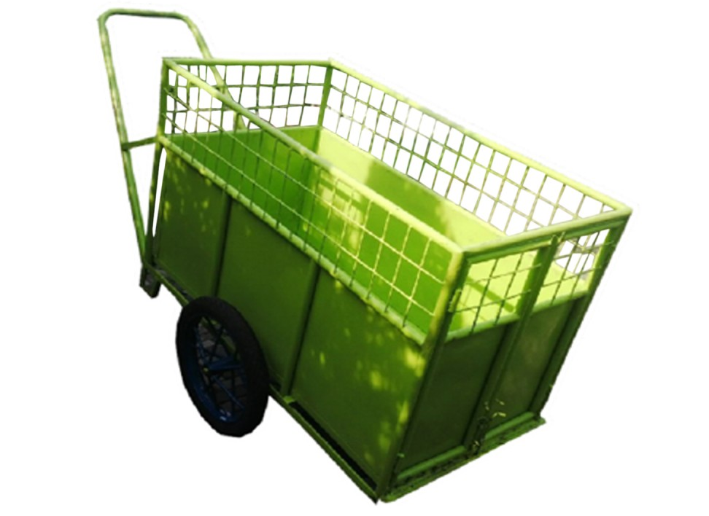
Gambar II.3 Gerobak Sampah
Source : google
Fungsi gerobak sampah yaitu sebagai salah satu alat pengumpul sampah dari sumber sampah kemudian dikumpulkan ke TPS dengan metode pengumpulan tidak langsung. Adapun spesifikasi alat angkut gerobak sampah ini yaitu menggunakan gerobak yang memiliki kapasitas 1 m³ (dimensi 2m x 1m x 0,5m), gerobak terbuat dari rangka pipa besi tuang dan pelat alas, serta dinding ber engsel yang menggunakan material Cheker Plate. Biasanya alat ini hanya untuk satu orang untuk satu gerobak. Adapun kelebihan gerobak sampah yakni menggunakan tenaga dorongan atau tarikan manusia sehingga tidak memerlukan energy bbm atau bensin, dan mudah masuk di jalan-jalan yang sempit. Adapaun kekurangan gerobak sampah yakni sulit dioperasikan di daerah yang memiliki kemiringan lahan >5%.
- Becak Sampah
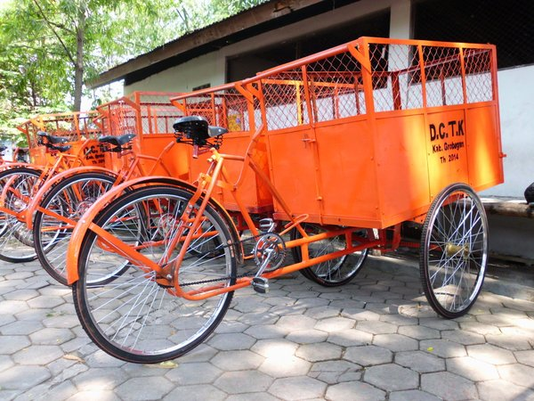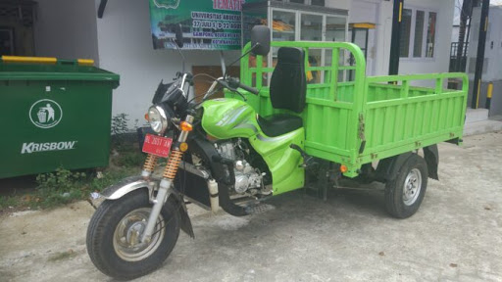
Gambar II.4 Becak Sampah
Source : google
Fungsi becak sampah sama seperti gerobak sampah yaitu pengumpul sampah dari sumber sampah kemudian dikumpulkan di TPS ataupun ke TPA. Spesifikasi dari becak sampah yaitu menggunakan kendaraan utama sepeda ataupun sepeda motor yang berkapasitas 1 m³ (dimensi 1,2m x 1m x 0,8m) dan terbuat dari rangka pipa besi tuang dan pelat alas dan dinding ber engsel menggunakan material Cheker Plate. Hanya bisa digunakan satu orang petugas untuk satu becak sampah. Adapun kelebihan dari becak sampah yaitu mengandalkan tenaga manusia lebih efisien karena menggunakan sepeda atau sepeda motor dibandingkan gerobak dan bisa masuk di jalan yang sempit. Adapun kekurangan becak sampah yakni sulit dioperasikan di kemiringan lahan >5%.
- Pick up Sampah
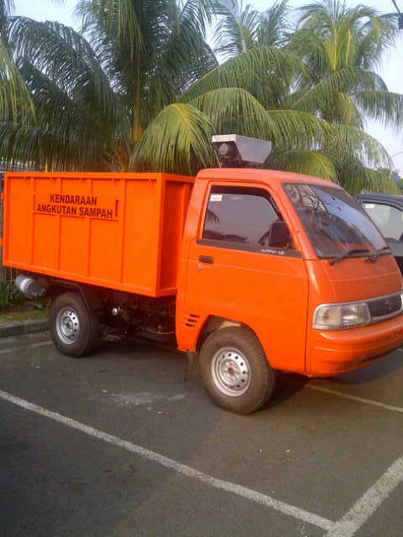
Gambar II.5 Pick up Sampah
Source :google
Fungsi pick up sampah yaitu sebagai alat pengangkut/pengumpul sampah yang di daur ulang dari kawasan pemukiman kelas menengah atas yang dikumpulkan ke TPS maupun TPA. Spesifikasi pick up sampah yakni menggunakan pick up roda empat dan berkapasitas 4 m³ (dimensi 2,8m x 1,6m x 0,8m) dijalankan oleh satu supir dan satu petugas pengangkut sampah. Adapun kelebihan yang dimiliki Pick up sampah yaitu lebih fleksibel untuk melewati jalan yang tidak terlalu lebar dan lebih cepat sampai tujuan. Adapun kekurangannya yaitu memiliki kapasitas muatan yang terbatas dibandingkan alat angkut yang lain.
- Compactor truck sampah 6 m³
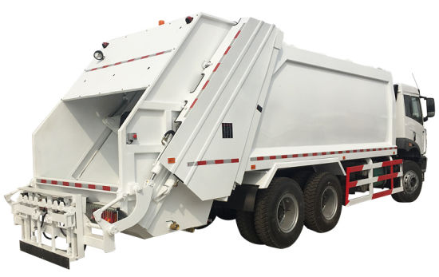
Gambar II. 6 Compactor truck
Source : google
Fungsi compactor truck sampah yaitu untuk mengangkut sampah terpadatkan dari sumber sampah yang akan ditujukan ke TPA. Spesifikasi alat ini yaitu kendaraan berbasis baja dan memiliki enam roda, dilengkapi dengan alat pengangkat hidrolis yang berfungsi untuk menaikkan/ menurunkan/ mengangkat BAK dengan sudut angkat minimal 45⁰, dimensi total tidak lebih dari 6,5m x 2,5m x 3m, menggunakan gear pump tekanan tinggi yang kerjanya diatur dengan mesin truk dan semua peralatan dioperasikan dari kendaraan serta semua bagian logam harus diproteksi terhadap bahaya korosi. Dioperasikan dengan satu orang supir dan dua orang petugas pengangkut sampah. Adapun kelebihannya yaitu sampah yang terangkut lebih banyak, lebih bersih dan nilai estetika baik, praktik dalam pengoperasian dan tidak diperlukan banyak petugas. Adapun dengan kekurangannya yakni memiliki harga yang relative mahal, biaya investasi dan juga pemeliharaannya lebih mahal, waktu pengumpulan lama bila menggunakan sistem door to door.
- Truk penyapu jalan 6 m³
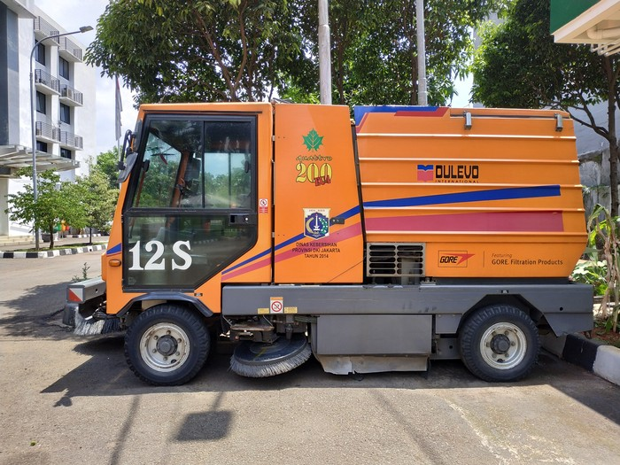
Gambar II. 7 Truk Penyapu Jalan
Source : google
Fungsi truk penyapu jalan yaitu untuk mengumpulkan dan mengangkut sampah jalanan dari jalan sampai menuju ke TPA. Spesifikasi yang dimiliki alat ini yaitu truk yang memiliki 6 roda kemudian dilengkapi alat penghisap sampah dengan kapasitas 6 m³ dan dioperasikan oleh satu orang petugas dan satu supir truk. Adapun kelebihannya yakni di dalam pengoperasian lebih cepat, sesuai jalan-jalan protokol yang memerlukan pekerjaan cepat, dan bersifat estetis, tidak memerlukan banyak pekerja. Adapun kelemahannya yakni memiliki harga dan juga perawatan yang lebih mahal.
- Dump truck (Tipper truck) ukuran 6 m³
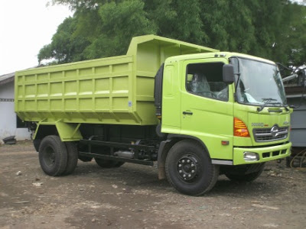
Gambar II.8 Dump Truck Sampah
Source : google
Fungsi dump truck yaitu untuk mengangkut sampah dari sumber sampah atau transfer depo atau transfer station langsung ke TPA. Spesifikasi alat ini yaitu dioperasikan oleh satu orang supir dan tiga orang petugas pengangkut sampah, kendaraan standar berbasis baja yang memiliki dimensi panjang 2,8 m lebar 1,8 m, dan tinggi 1,2 m dan memiliki kapasitas 6 m³ dan minimum mempunyai enam roda. Alat ini juga dilengkapi hidrolis untuk menaikkan/ menurunkan/ mengangkat bak dengan suduk angkat minimal 45⁰. Alat ini menggunakan gear pump tekanan tinggi yang kerjanya sudah diatur dengan menggunakan mesin truk. Semua peralatan dioperasikan dari kabin kendaraan dan untuk semua bagian logam harus diproteksi terhadap bahaya korosi. Adapun kelebihannya yaitu tidak memerlukan banyak tenaga dan pengoperasiannya lebih efisien dibandingkan alat angkut yang lain. Adapun kekurangannya yaitu sulit dalam pemuatan ke bak dan perawatan lebih sulit serta mudah berkarat.
- Arm roll truck kapasitas 10 m³
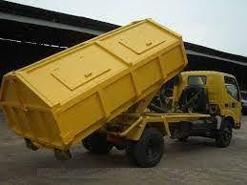
Gambar II. 9 Arm Roll Truck
Source : google
Fungsi Arm roll truck ini yaitu sebagai alat untuk mengangkut sampah di dalam bak kontainer dari TPS (transfer depo) menuju ke TPA. Spesifikasi yang dimiliki yaitu dioperasikan oleh satu orang supir dan satu petugas operator arm roll. kendaraan standar yang berbasis baja (dimensi 4,8m x 1,8m x 1,2m) memiliki kapasitas 10 m³ dan memiliki enam roda. Dilengkapi alat pengangkat hidrolis untuk menaikkan/ menurunkan/ mengangkat bak kontainer dengan sudut minimal 45⁰. Menggunakan gear pump tekanan tinggi yang kerjanya diatur dengan mesin truk untuk menggunakan penarik bak kontainer. Adapun kelebihannya yaitu praktis dan cepat dalam pengoperasiannya, tidak diperlukan banyak pekerja. Adapun kekurangannya yaitu memerlukan areal /lokasi penempatan yang cukup besar, hidrolis sering rusak, memiliki biaya perawatan lebih mahal.

- Dasar Teori
- Prediksi Jumlah Penduduk
Prediksi jumlah penduduk adalah memperkirakan jumlah penduduk pada tahun yang akan datang dengan mengacu pada pertumbuhan jumlah penduduk pada tahun-tahun sebelumnya. Untuk memprediksikan jumlah penduduk pada tahun yang akan datang maka digunakan rumus metode persamaan geometrik yaitu :
Pn = Pa (1+r)^{n}…………………………2.1
Keterangan : Pn = Jumlah penduduk pada tahun n proyeksi
Pa = Jumlah penduduk pada tahun awal proyeksi
r = Rata-rata pertumbuhan penduduk pertahun (%)
n = Selang waktu proyeksi (tahun)
- Prediksi Jumlah Sampah
Prediksi jumlah sampah adalah perhitungan memperkirakan jumlah sampah pada tahun yang akan datang dengan mengacu pada data jumlah timbulan sampah pada tahun-tahun sebelumnya. Untuk menganalisis prediksi laju jumlah sampah menggunakan persamaan rumus regresi linier. Metode regresi linier adalah perhitungan matematis dalam bentuk suatu persamaan antara variable bebas dan tak bebas, dengan salah satu kegunaan metode regresi linier adalah untuk perhitungan prediksi.
Untuk memprediksi jumlah laju jumlah sampah menggunakan metode regresi linier (Zulfian, 2015). Rumus metode regresi linier sebagai berikut :
Y = a + b . x………………………2.2
Dimana :
a = …………………..…….2.3
b = 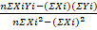 ……………..2.4
Keterangan :
Y = Jumlah yang akan datang
X = Selisih tahun terhadap tahun dasar
a,b = Koefisien konstan
n = Jumlah data yang digunakan
Untuk menunjukkan kuat atau tidaknya hubungan linier dua variable maka menggunakan rumus koefisien korelasi regresi linier :
R = ………..2.5
Keterangan :
R = Koefisien Korelasi
Tabel II.5 Pedoman Koefisien korelasi
Interval Koefisien | Tingkat Hubungan
0,00 – 0,19 | Sangat Rendah
0,20 – 0,29 | Rendah
0,40 – 0,59 | Sedang
0,60 – 0,79 | Kuat
0,80 – 1,00 | Sangat Kuat
(Sumber : Sugiyono, 2008)
Setelah mengetahui jumlah sampah, volume sampah, dan berat sampah maka selanjutnya dapat dihitung densitas sampah yang dihasilkan. Densitas sampah yang dihitung adalah densitas sampah di setiap alat angkut sampah.
Densitas Sampah (kg/m³) = 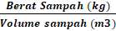……..2.6

- Kapasitas Daya Tampung Tempat Pembuangan Akhir (TPA)
Daya Tampung TPA yaitu merupakan seluruh dari volume sampah yang berupa sampah dan juga timbunan sampah yang di tampung di TPA (Chrisdianto,2017).
Kapasitas daya tampung TPA adalah usaha TPA dalam menampung keseluruhan sampah yang masuk dan juga sekaligus tanah timbunan yang digunakan untuk menutup timbunan sampah sesuai dengan volume lahan TPA yang tersedia atau yang direncanakan untuk tempat terjadinya penimbunan sampah. Dalam menghitung kapasitas daya tampung sampah yaitu menggunakan rumus sebagai berikut (Zulfian, 2015) :
TPA = L TPA x t rencana…………2.7
Keterangan :
L = Luas lahan TPA yang tersedia
t = Tinggi timbunan yang direncanakan
- Kerangka Teori
Timbulan Sampah
Pengelolaan Sampah
Pewadahan
Pemindahan
Pengumpulan
Pengangkutan
Pembuangan Akhir Sampah
Organik
Anorganik
3R
Transportasi
Sistem Pemadatan Sampah
Pengurangan Sampah
Pengurangan Sampah
- Kerangka Konsep
Jumlah Penduduk Wilayah Terlayani di TPA Kaliabu
Sampah yang masuk ke TPA Kaliabu
Transportasi / Alat Angkut Sampah
Penimbangan Sampah yang masuk ke TPA
Berat Sampah yang diangkut
Menghitung Volume Sampah yang diangkut
Dilakukan pencatatan
Pengolahan Sampah yang berlangsung di TPA
Komposting dan Kegiatan Pemulung
Menghitung Daya Tampung di TPA tahun 2030
Keterangan :
: Diteliti
: Tidak Diteliti

